LES ROCHES METAMORPHIQUES

GÉNÉRALITÉ : Métamorphisme = est un processus endogène résulte d’une transformation minéralogique, structurale et parfois chimique d’une roche solide sous l’effet de la température (250°C à 800°C) et/ou d’une pression.

1. Les roches métamorphiques sont des roches à l’origine sédimentaires, en parlera alors de roche para-métamorphique , Dans certains cas où elle est issue d'une roche magmatique, son nom est affecté ortho- métamorphique, ; ainsi, un paragneiss est un gneiss ayant pour origine une roche sédimentaire, tandis qu'un orthogneiss est un gneiss originaire d'une roche magmatique1. Processus complexe, fonction :de la roche initiale des conditions de température et de pression ainsi que des déformations subies

La plupart des roches métamorphiques sont des tectonites : elles présentent des structures produites par la déformation sous l'effet de la partie anisotrope des contraintes

Les roches métamorphiques sont très largement cristallisées et finement feuillètes, l’orientation des grains minéraux détermine ce que l’on appelle la foliation, les roches métamorphiques sont caractérisées par des minéraux typiques que l’on appelle les minéraux de métamorphisme.

qui sont : Grenat, andalousite, sillimanite, disthène, cordiérite et staurotide.
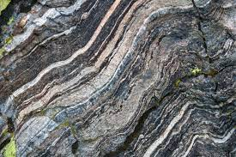

1.1.Les facteurs du métamorphisme :

Les principaux sont la température et la pression, mais il en existe d'autres qu'il ne faut pas négliger.

1) Température :

Une augmentation de température se traduit par une perte d'eau. Cette augmentation a plusieurs origines, elle peut avoir lieu :

Par enfouissement : l'augmentation se fait selon le gradient géothermique (3°C /100m), mais il existe des variations selon les zones : les cratons, régions peu actives du globe, appelées aussi boucliers, ont un gradient faible (1°C /100m), les zones actives ont au contraire un gradient élevé (10°C /100m).

Par friction : dans les zones de subduction, l'enfoncement d'une plaque froide entraîne une chute des isothermes au niveau de la fosse océanique puis leurs remontées rapides. L'échauffement provoque la libération d'eau par la croûte subductée.

Par intrusion magmatique : c'est le cas des métamorphismes de contact.

2) Pression : L'augmentation de pression peut avoir différentes origines :

lithostatique : elle est due au poids des roches accumulées par subsidence sédimentaire, par subduction ou par chevauchement et charriage. Elle entraîne une compaction et la diagenèse. La pression lithostatique des sédiments (2,5 kilos pour une colonne de 10 m sur 1cm2) ainsi que des phénomènes tectoniques permet l'enfoncement des roches dans la croûte.
hydrostatique : C'est la pression des fluides (CO2, H2O). Elle intervient surtout lors de leur libération.
pression de contrainte : Ce sont les pressions orientées par des phénomènes tectoniques.

3) Facteurs chimiques :

Généralement le métamorphisme est isochimique : les minéraux qui apparaissent se forment à partir de la même composition de ceux de la roche d'origine (on ne tient pas compte des pertes de fluides). Les roches formées de cette façon sont appelées ectinites.
En cas de métasomatose (remplacement d'éléments par d'autres), c'est le plus souvent l'eau et le CO2 qui interviennent.

1.3.Mécanisme de métamorphisme :

Les roches métamorphiques subissent souvent des déformations. Ces contraintes entraînent l'apparition de structures particulières dans la roche. On peut en distinguer 3 types qui se succèdent avec l'intensité du métamorphisme :

Une stratification : qui est issue des phénomènes de sédimentation. Elle est perpendiculaire aux forces en jeu (pression lithostatique). Elle concerne le débit de la roche.

Une schistosité où la roche se débite en feuillets de même composition minéralogique. Cette disposition apparait à partir de 5 km de profondeur. Elle peut apparaître lors de la diagenèse (pression lithostatique) mais elle est souvent à relier aux contraintes tectoniques. Le plus souvent la schistosité est perpendiculaire ou oblique aux forces en jeu.

Schistosité

Stratification

3) Une foliation où certains minéraux de la roche se transforment. Les nouveaux minéraux qui apparaissent s'aplatissent et s'orientent selon la direction de la schistosité. Ils peuvent se regrouper sous forme de lit. Le front de foliation serait situé vers 10 Km de profondeur. (Micaschistes, gneiss).

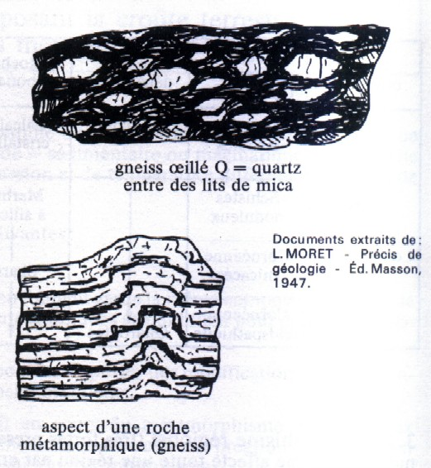
Au cours du métamorphisme, une même roche subit des modifications minéralogiques. Certains minéraux apparaissent, d'autres disparaissent. Or les minéraux n'apparaissent que dans certaines conditions de températures et de pressions, ce que l'on appelle leur domaine de stabilité.

1.4.Les différents types de métamorphisme

Deux types de métamorphisme :
métamorphisme général et métamorphisme de contact

1.4.1. Métamorphisme de contacte (Sirconscrit)

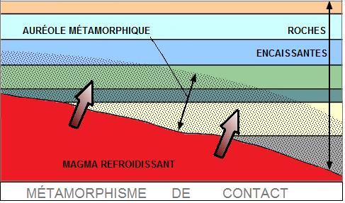
Le métamorphisme de contact, se localise au contact des roches magmatiques(Batolite) , il affecte les terrains traversés par l'intrusion magmatique ainsi que des enclaves. Lié au gradient et à la durée de l'élévation de température, il est appelé métamorphisme thermique, ou thermométamorphisme. La zone métamorphisée dessine une auréole de métamorphisme de contact autour de l'intrusion (cornéennes, skarns, etc).
Métamorphisme de contact
Il est localisé au contact des roches magmatiques lors de leur intrusion dans les terrains en place. (auréole de métamorphisme de contact)

1.4.2. Métamorphisme générale (Régionale) :

Le métamorphisme régional affecte des régions particulières de l’écorce terrestre où se sont généralement déposées d’épaisses séries sédimentaires, soumises par la suite à un flux de chaleur et à des compressions tectoniques. Lors des déformations de ces séries sédimentaires, plusieurs phases de cristallisations métamorphiques peuvent se succéder, donnant lieu à un métamorphisme polyphasé. Dans les parties les plus profondes, les températures et les pressions diminuent ; le métamorphisme régional devient rétrograde et les minéraux métamorphiques précédemment formés peuvent être en partie détruits.
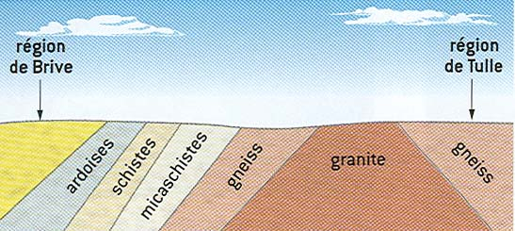
 | Roches sédimentaires |  |  | Roches ignées
Série  Séquence | série Argileuse ou pélitiques | Série siliceuses Arinacée | Série Carbonaté | série Calcaropélitique |  | série Granitique | série Basique
Roches initiales | Pélites, argiles | Grès, arkoses | calcaires, dolomites | Marnes | Granites | Diorites, gabbros, basaltes
Roches métamorphiques | Schistes  Micaschistes  gneiss  leptynites | Quartzites  gneiss  leptynites | Calcschistes  marbres,  cipolins  serpentines | Micaschistes  amphibolites  pyroxénites | protogine  gneiss  leptynites=granite  chlorotisé à texture schisteuse | schistes  prasinites  amphibolites  pyroxénites

Métamorphisme général
Il affecte les roches sur des épaisseurs et des surfaces importantes.

